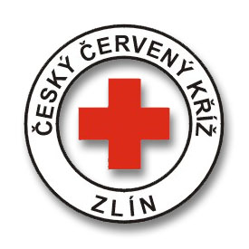
Oblastní spolek Českého červeného kříže Zlín
Potoky 3314, Zlín 760 01
Tel.: 577 430 011
e-mail: projekty.cckzlin@volny.cz
www.cervenykriz.zlin.cz

Z á v a z n á p ř i h l á š k a

Pan(í) narozen(a)
bydlištěm
e-mail telefon
se zúčastní kurzu ZZA v termínu 17. 4. – 26. 4. 2015

....................................................... ........................................................................
* podpis účastníka kurzu ** razítko a podpis vysílající organizace

* v případě zaslání přihlášky e-mailem není třeba vyplňovat
** v případě zaslání přihlášky e-mailem není třeba vyplňovat, doplňte, prosím, jen název a adresu vysílající organizace

